Καλή σχολική χρονιά!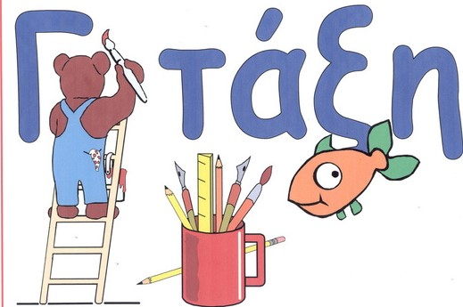
Yλικά Γ΄ Τάξης για το σχολικό έτος 2021-2022
1 τετράδιο κίτρινο 50 φύλλων ( ορθογραφίας )
1 τετράδιο κόκκινο 50 φύλλων ( εργασιών Γλώσσας)
1 τετράδιο μπλε 50 φύλλων ( αντιγραφής)
1 τετράδιο πράσινο 50 φύλλων χωρίς κουτάκια ( μαθηματικών)
1 τετράδιο μπλε 50 φύλλων με περιθώριο ( γραπτού λόγου)
1 τετράδιομπλε 50 φύλλων ( πρόχειρο)
1 ευρετήριο (τετράδιο με τα γράμματα της αλφαβήτου)
2 ντοσιέ με 60 διαφάνειες για χαρτί Α4 (αρχειοθέτηση εργασιών)
1 φάκελο με λάστιχο
1 φάκελο με κουμπί για την καθημερινή μεταφορά των εργασιών
1 μαρκαδόρο πίνακα
- απλό σετ γεωμετρικά όργανα (χάρακας-γνώμονας-
μοιρογνωμόνιο)
1 μικρό λεξικό τσέπης ( ορθογραφικό-ερμηνευτικό)
- πακέτο χαρτιά Α4 (80 γρ. )
3 μολύβια , 1 γόμα λευκή, 1 ξύστρα με βαρελάκι
1 κουτί ξυλομπογιές , 1 κουτί μαρκαδόρους, 1 κόλλα στικ, 1 μπλοκ ζωγραφικής , 1 ψαλιδάκι, μεζούρα ή εύκαμπτο μέτρο
Σε όλα τα σχολικά είδη να γράψετε πάνω το ονοματεπώνυμο του παιδιού. Τα σχολικά βιβλία να τα ντύσετε και να κολλήσετε στο μπροστινό εξώφυλλο μια ετικέτα με το όνομα του παιδιού.
Ο δάσκαλος της τάξης : Αργύρης Χριστόπουλος

